《计算机网络》
实验指导书

(适用于计算机类专业)

网络工程教研室
2022-12

目 录

实验一 HTTP和DNS协议分析 1
实验二 多线程Web服务器的设计与实现 10
实验三 TCP和UDP协议分析 14
实验四 IP协议分析 18
实验五 ICMP和NAT协议分析 23
实验六 Ethernet和ARP协议分析 27

实验一 HTTP和DNS协议分析

一、 实验目的及任务
  - 熟悉并掌握Wireshark基本操作，了解协议实体间的交互以及报文交换过程。
  - 分析HTTP协议
  - 分析DNS协议

二、实验性质及学时
验证性实验，4学时

三、 实验环境
1. 与Internet连接的计算机网络系统；主机操作系统为Windows或Linux；
2. 协议分析系统Wireshark。

四、 预备知识
深入理解网络协议，需要仔细观察协议实体之间交换的报文序列。为探究协议操作细节，可使协议实体执行某些动作，观察这些动作及其影响。这些任务可以在仿真环境下或在真实网络环境中完成。观察正在运行协议实体间交换报文的基本工具被称为分组嗅探器(packet sniffer)。顾名思义，一个分组嗅探器捕获(嗅探)计算机发送和接收的报文。一般情况下，分组嗅探器将存储和显示出被捕获报文的各协议头部字段内容。下图为一个分组嗅探器的结构。
上图右边部分是计算机中正常运行的协议和应用程序(如：web浏览器和ftp客户端)。分组嗅探器(虚线框中的部分)是附加计算机普通软件上的，主要有两部分组成：捕获器和分析器。分组捕获库接收计算机发送和接收的每一个链路层帧的拷贝。高层协议(如：HTTP、FTP、TCP、UDP、DNS、IP等)交换的报文都被封装在链路层帧(Frame)中，沿着物理介质(如以太网的电缆)传输。假设所使用的物理媒体是以太网，上层协议的报文最终封装在以太网帧中。分组嗅探器的第二个组成部分是分析器。分析器用来显示协议报文所有字段的内容。为此，分析器必须能够理解协议所交换的所有报文的结构。例如：显示上图中利用HTTP协议交换消息的各个字段。分析器理解以太网帧格式，能够识别包含在帧中的IP数据报。分析器也要理解IP数据报的格式，并能从IP数据报中提取出TCP报文段。然后，它需要理解TCP报文段，并能够从中提取出HTTP消息。最后，它需要理解HTTP消息。
Wireshark是一种可以运行在Windows, UNIX, Linux等操作系统上的分组分析器。Wireshark是免费的，可以从http://www.wireshark.org下载。运行Wireshark，图形用户界面如下图所示。最初，各子窗口中并无数据显示。Wireshark的界面主要有五个组成部分：
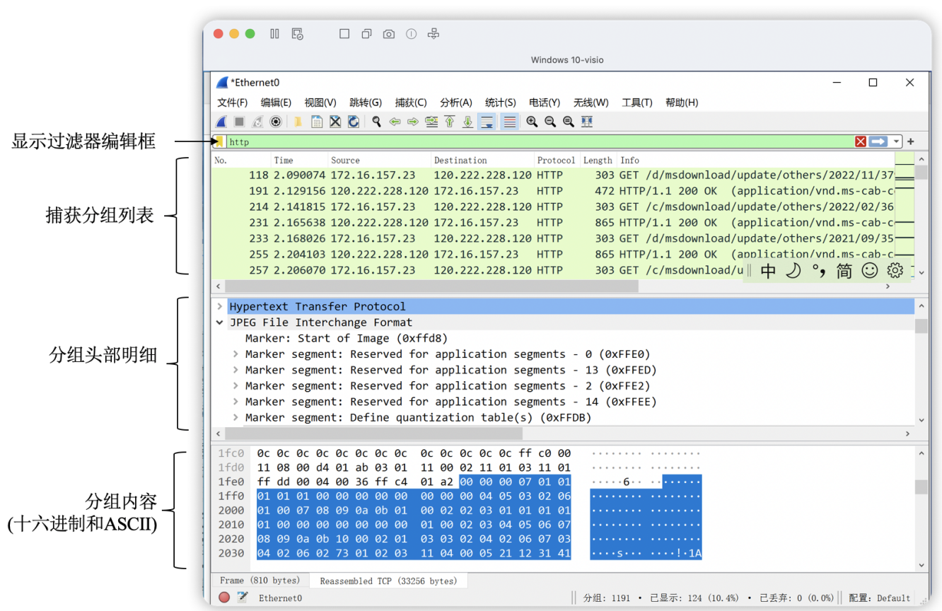
- 命令菜单(command menus)：命令菜单位于窗口最顶部。最常用的菜单有两个：File和Capture。File菜单允许你保存捕获的分组数据，或打开一个已被保存的捕获分组数据文件，或退出Wireshark程序。Capture菜单允许你开始捕获分组。
- 捕获分组列表(listing of captured packets)：按行显示捕获的分组，其中包括：Wireshark赋予分组的序号、捕获时间[]、源地址、目的地址、协议类型、分组简要说明。单击某一列的列名，可以按指定列进行排序。在该列表中，所显示的协议是发送或接收分组的最高层协议的。
- 分组头部明细(details of selected packet header)：显示捕获分组列表窗口中被选中分组的头部详细信息。包括：与以太网帧有关的信息，与包含在该分组中的IP数据报有关的信息。单击以太网帧或IP数据报所在行左边的向右或向下的箭头可以展开或最小化相关头部信息。另外，如果利用TCP或UDP承载分组，Wireshark也会显示TCP或UDP协议头部信息。最后，分组最高层协议的头部字段也会显示在此窗口中。
- 分组内容(packet content)：以ASCII码和十六进制形式显示捕获帧的完整内容。
- 显示过滤器编辑框 (display filter specification)：在该编辑框中，可以填写协议的名称或其他信息，实现对分组列表窗口中分组的过滤。

五、 实验步骤
(一) Wireshark的使用
  - 启动web浏览器[]，比如：IE、Chrome、Firefox等。
  - 启动Wireshark。你会看到下图2所示的窗口。
  - 开始分组捕获：选择“捕获(capture)”下拉菜单中的“选项(Options)…”命令，会出现如下图所示的“Wireshark: Capture Options”窗口，可以设置分组捕获的选项。
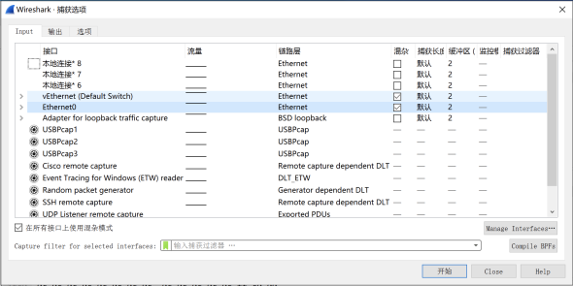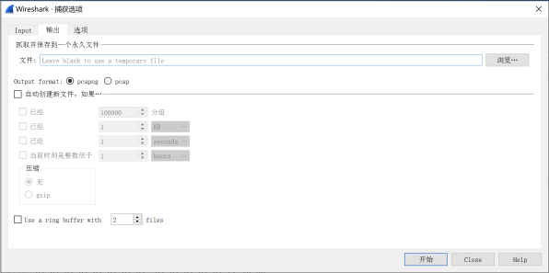
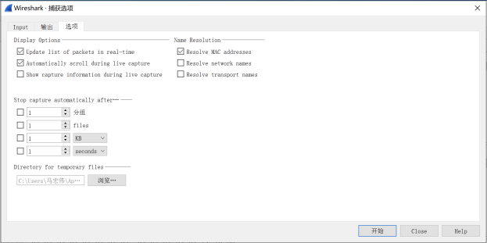
  - 在实验中，可以使用上面图中显示的默认值。“捕获选项-输入”标签页中显示了计算机中安装的网络接口。当计算机有多块活动网卡(装有多块网卡，并且均正常工作)时，需要选择其中一个用来发送或接收分组的网络接口(如某个有线接口)。随后，单击“开始”开始进行分组捕获，所有选定网卡发送和接收的分组将被捕获。
  - 在运行分组捕获的同时，在浏览器地址栏中输入某网页的URL，如：http://gaia.cs.umass.edu/。为显示该网页，浏览器需要连接名字为http://gaia.cs.umass.edu/的服务器，与之交换HTTP消息。包含这些HTTP消息的以太网帧(Frame)将被Wireshark捕获。
  - 当完整的Web页面下载完成后，单击Wireshark命令按钮“停止”，停止分组捕获。此时，分组捕获窗口关闭。Wireshark主窗口显示已捕获到的所有协议报文(这些报文是你的计算机与其他网络实体之间交换的报文)，其中一部分就是与gaia.cs.umass.edu服务器交换的HTTP消息。
  - 在显示过滤器编辑框中输入“http”，单击右侧的，分组列表窗口将只显示HTTP消息。注意：显示过滤器编辑框中输入的内容是大小写敏感的。
  - 选择捕获分组列表窗口中的第一条HTTP消息。它应该是你的计算机发向gaia.cs.umass.edu服务器的HTTP GET请求消息(HTTP Request消息，方法为GET)。当选择该消息后，以太网帧、IP数据报、TCP报文段、以及HTTP消息首部信息都将显示在分组头部明细子窗口中。单击分组头部明细信息子窗口中左面的“+”或“-”，可以显示帧、以太网、IP、TCP、HTTP等协议的头部详细信息。
(二)HTTP和DNS分析
- HTTP Request/Response交互
首先通过下载一个非常简单的HTML文件(该文件非常小，没有嵌入任何对象)。
- 启动浏览器，然后启动Wireshark。在窗口的显示过滤规则编辑框处输入“http”，分组列表子窗口中将只显示捕获到的HTTP消息。
- 稍等一会儿后，开始分组捕获。
- 在打开的Web浏览器窗口中输入以下地址(浏览器中将显示只有一行文字的、非常简单的一个HTML文件。注意：链接中的字符大小写敏感)：
http://gaia.cs.umass.edu/wireshark-labs/HTTP-wireshark-file1.html
- 停止分组捕获。
根据捕获窗口内容，回答“六、实验问题”中的“(二)HTTP和DNS分析”1-6题。
- HTTP 条件Request/Response交互
- 启动浏览器，清空浏览器的缓存(在浏览器中，选择“工具”菜单中的“Internet选项”命令，在出现的对话框中，选择“删除文件”[]。)。
- 启动Wireshark，开始分组捕获。
- 在浏览器的地址栏中输入以下URL:
http://gaia.cs.umass.edu/wireshark-labs/HTTP-wireshark-file2.html
浏览器将显示一个只有五行内容、非常简单的HTML文件。
- 在浏览器中重新输入相同的URL，或单击浏览器中的“刷新”按钮。
- 停止Wireshark分组捕获，在显示过滤规则处输入“http”，分组列表子窗口中将只显示捕获到的HTTP消息。根据以上操作回答“六、实验问题”中的“(二)HTTP和DNS分析”7-10题。
- 获取长文件
- 启动浏览器，清除浏览器的缓存。
- 启动Wireshark，开始分组捕获。
- 在浏览器地址栏中输入以下URL：
http://gaia.cs.umass.edu/wireshark-labs/HTTP-wireshark-file3.html
停止Wireshark分组捕获，在显示过滤筛选编辑框中输入“http”,分组列表子窗口中将只显示所捕获到的HTTP消息。
根据操作回答“六、实验问题”中的“(二)HTTP和DNS分析”的11-14题。
- 嵌有对象的HTML文档
- 启动浏览器，将浏览器的缓存清空。
- 启动Wireshark，开始分组捕获。
- 在浏览器的地址栏中输入以下URL:
http://gaia.cs.umass.edu/wireshark-labs/HTTP-wireshark-file4.html
浏览器将显示一个包含两个图片的短HTTP文件
- 停止分组捕获，在显示过滤规则处输入“http”,分组列表子窗口中将只显示捕获到的HTTP消息。
根据操作回答“六、实验问题”中的“(二)HTTP和DNS分析”的15-16题。
- HTTP认证(选作)
- 启动浏览器，将浏览器的缓存清空。
- 启动Wireshark，开始分组捕获。
- 在浏览器的地址栏中输入以下URL:
http://gaia.cs.umass.edu/wireshark-labs/protected_pages/HTTP-wireshark-file5.html
浏览器将显示一个HTTP文件，输入:
用户名：wireshark-students
密 码：network
- 停止Wireshark分组捕获，在显示过滤规则处输入“http”,分组列表子窗口中将只显示捕获到的HTTP消息。
根据操作回答“六、实验问题”中的“(二)HTTP和DNS分析”的17-18题。
- 跟踪DNS
(1) nslookup
使用nslookup可以向指定的DNS服务器查询某个DNS记录。如果没有指明DNS服务器，nslookup将把DNS查询请求发向默认DNS服务器(Local DNS服务器)。
nslookup的一般格式：nslookup hostname-to-resolve [dns-server]
其中，hostname-to-resolve为待解析的域名；dns-server指定使用的Local DNS服务器名字或IP地址。
(2)ipconfig
ipconfig命令用来显示当前的TCP/IP信息，包括：IP地址、DNS服务器地址、适配器类型等。
显示与主机相关的信息，使用命令：ipconfig /all
查看DNS缓存中的记录，使用命令：ipconfig /displaydns
清空DNS缓存，使用命令：ipconfig /flushdns
运行以上命令需要进入MS-DOS环境。(开始菜单－>运行－> cmd)
(3)操作过程
- 利用ipconfig命令清空主机上的DNS缓存(ipconfig /flushdns)。启动浏览器，并将浏览器的缓存清空。
- 启动Wireshark，在显示过滤筛选规则编辑框处输入：
“ip.addr == your_IP_address”(如：ip.addr == 172.20.10.3)
- 过滤器将会隐藏目的地址、源地址都不是your_IP_address的分组。
- 开始分组捕获。
- 在浏览器的地址栏中输入：http://www.ietf.org
- 浏览器显示www.ietf.org的内容后，停止分组捕获。
根据操作回答“六、实验问题”中的 “(二)HTTP和DNS分析”19-25题。
- 开始分组捕获。
- 通过nslookup解析www.mit.edu的IP地址(输入：nslookup www.mit.edu)。
- 停止分组捕获。
根据操作回答“六、实验问题” 中的 “(二)HTTP和DNS分析”26-29题。
- 重复上面的操作，只是将命令替换为：nslookup –type=NS mit.edu
根据操作回答“六、实验问题” 中的 “(二)HTTP和DNS分析”30-32题。
- 重复上面的实操做，只是将命令替换为：nslookup www.baidu.com 8.8.8.8[]
根据操作回答“六、实验问题” 中的 “(二)HTTP和DNS分析”33-35题。

六、 实验问题
(一) Wireshark的使用
- 列出在第7步中分组列表子窗口中显示的5种(至少)协议类型。
- 从发出HTTP GET请求消息到接收到HTTP OK响应消息共需要多长时间？(在默认情况下，分组列表窗口中Time列的值是从Wireshark开始追踪到分组被捕获时总的时间，以秒为单位。若要按time-of-day格式显示Time列的值，需选择“视图(View)”菜单，选择“时间显示格式(Time Display Format) ”，然后选择Time-of-day)
- 你的主机的IP地址是什么？所访问主页所在服务器的IP地址是什么？
- 写出一个第8步所显示的HTTP消息的主要头部行信息。
(二)HTTP和DNS分析
- 浏览器使用的是HTTP 1.0，还是HTTP 1.1？ Web服务器所使用HTTP的版本号是多少？
- 浏览器向服务器指出它能接收何种语言版本的对象？
- 你的计算机的IP地址是多少？服务器gaia.cs.umass.edu的IP地址是多少？
- 从服务器向你的浏览器返回的HTTP Response消息的状态代码是多少？
- 从服务器上所获取的HTML文件的最后修改时间是多少？
- 返回到浏览器的内容一共是多少字节？
- 分析浏览器向服务器发出的第一个HTTP Request请求消息的内容，在该请求消息中是否有一头部行是：IF-MODIFIED-SINCE？
- 分析服务器返回的HTTP Response消息的内容，服务器是否明确返回了文件的内容？你是怎么获知的？
- 分析浏览器向服务器发出的第二个“HTTP GET”请求消息，在该请求消息中是否有一行是IF-MODIFIED-SINCE？如果有，该头部行的值是什么？
- 服务器对第二个HTTP GET请求消息的响应消息中，状态代码是多少？服务器是否明确返回了文件的内容？请解释。
- 浏览器一共发出了多少个HTTP GET请求消息[]？
- 承载这一个HTTP响应消息一共需要多少个TCP报文报文段(Segment)？[]
- 与该HTTP GET请求相对应响应报文的状态代码和状态短语分别是什么？
- 在被传送的数据中，一共有多少个HTTP状态行？
- 浏览器一共发出了多少个HTTP GET请求消息[]？这些请求消息被发送到的目的地的IP地址分别是什么？
- 浏览器在下载这两个图片时，是串行下载还是并行下载？请解释。
- 对于浏览器发出的、最初的HTTP GET请求消息，服务器的响应消息的状态代码和状态短语分别是什么?
- 当浏览器发出第二个HTTP GET请求消息时，在HTTP GET请求消息中包含了哪些新的头部行？
- 定位到DNS查询消息和响应消息，这两种消息的发送是基于UDP还是基于TCP的？
- DNS查询消息的目的端口号是多少？DNS查询响应消息的源端口号是多少？
- DNS查询消息发送的目的地的IP地址是多少？利用ipconfig命令(ipconfig/all)查看你主机的本地DNS服务器的IP地址。这两个地址相同吗？
- 检查DNS查询消息，它是哪一种类型(Type=A、NS、CName、MX)的DNS查询？该查询报文中包含“answers”吗？
- 检查DNS查询响应消息，其中共提供了多少个“answers”？每个answers包含哪些内容？
- 考虑一下你的主机随后发送的TCP SYN Segment，包含SYN Segment的IP分组头部中目的IP地址是否与在DNS查询响应消息中提供的某个IP地址相对应？注意：SYN Segment指该TCP段头部标志字段中只有SYN被置1。
- 打开的WEB页中包含图片。在获取每一个图片之前，主机发出新的DNS查询了吗？
- DNS查询消息[]的目的端口号是多少？DNS查询响应消息的源端口号是多少？
- DNS查询消息发送的目的地的IP地址是多少？这个地址是你的默认本地DNS服务器的地址吗？
- 检查DNS查询消息，它是哪种类型的DNS查询？该查询消息中包含“answers”吗？
- 检查DNS查询响应消息，其中提供了多少个“answers”？每个answers包含哪些内容？
- DNS查询消息发送的目的地的IP地址是多少？这个地址是你的默认本地DNS服务器的地址吗？
- 检查DNS查询消息，它是哪种类型的DNS查询？
- 检查DNS查询响应消息，其中响应消息提供了哪些MIT名字服务器？响应消息提供这些MIT名字服务器的IP地址了吗？
- DNS查询消息发送的目的地的IP地址是多少？这个地址是你的默认本地DNS服务器的地址吗？如果不是，这个IP地址相当于什么？
- 检查DNS查询消息，它是哪种类型的DNS查询？
- 检查DNS查询响应消息，其中提供了多少个“answers”？每个answers包含哪些内容？

实验二 多线程Web服务器的设计与实现

实验目的及任务
1、实验目的
熟悉简单网络的搭建与基本配置；
熟悉socket、多线程编程；
熟悉JDK编程工具的基本使用；
熟悉HTTP协议；
熟悉Web服务器的基本工作原理和配置。
2、实验任务
以JDK为开发工具，利用Socket通信机制实现一个多线程的WEB服务器。服务器具有以下功能：
- 能够并行服务于多个请求。
- 对于每个请求，显示接收到的HTTP请求消息的内容，并产生适当的响应(若找到用户请求对象，则返回该对象；否则，发送一个包含适当提示信息的响应消息，从而可以在浏览器窗口中显示差错信息。)

实验性质及学时
设计性实验，4学时

实验环境
操作系统：Windows
开发工具：JDK或其他开发工具
实验设备：交换机(一台)、计算机(两台)、网线若干

实验相关知识点(本课程综合或多课程综合)
    - 网络基本原理(如：HTTP协议、Web服务器、Socket、TCP、UDP等)
    - 网络服务器基本配置(简单C/S网络的组建、web服务器的基本配置等)
    - 程序设计(socket编程、多线程程序设计等)

实验实施步骤
- 开发程序
- 搭建简单的C/S网络
- 配置并测试web服务器程序

实验报告内容
1、写出实现“一、实验目的及任务”中“2、实验任务”所述功能的Web服务器程序的流程图[]。
2、写出实现“一、实验目的及任务”中“2、实验任务”所述功能的Web服务器程序的主要代码。
3、总结程序设计、调试中出现的问题及其解决办法。
4、实验心得。

附件：Java的多线程编程
一、理解多线程
多线程允许在程序中并发执行多个指令流，每个指令流都称为一个线程，彼此间互相独立。
线程又称为轻量级进程，它和进程一样拥有独立的执行控制，由操作系统负责调度，区别在于线程没有独立的存储空间，而是和所属进程中的其它线程共享存储空间，这使得线程间的通信与进程间的通信要简单。
多个线程的执行是并发的，也就是在逻辑上“同时”，而不管是否是物理上的“同时”。如果系统只有一个单核CPU，那么真正的“同时”是不可能的。不过，由于CPU的处理速度非常快，用户感觉好像自己的程序连续运行一样。
多线程和传统的单线程在程序设计上最大的区别在于：各个线程的控制流彼此独立，各个线程之间的代码的执行可能是乱序的。这会带来的线程调度、线程同步等问题。
二、在Java中实现多线程
创建一个新的线程，必须指明这个线程所要执行的代码。Java提供了类 java.lang.Thread ，便利多线程的编程。
Thread 类最重要的方法是 run() ，被Thread的方法start()所调用，提供线程所要执行的代码。为了指定我们自己的代码，只需要覆盖run方法。
1、方法一：继承 Thread 类，覆盖方法 run()
在创建的 Thread 类的子类中重写 run() ，加入线程所要执行的代码即可。下面是一个例子：
public class MyThread extends Thread {
int count= 1, number;
public MyThread(int num) {
number = num;
System.out.println("创建线程 " + number);
}
public void run() {
while(true) {
System.out.println("线程 " + number + ":计数 " + count);
if(++count== 6) return;
}
}
public static void main(String args[]) {
for(int i = 0; i < 5; i++)
new MyThread(i+1).start();
}
}
2、方法二：实现 Runnable 接口
Runnable 接口只有一个方法 run()，我们声明自己的类实现 Runnable 接口并提供这一方法，将我们的线程代码写入其中。
但是 Runnable 接口并没有任何对线程的支持，还必须创建 Thread 类的实例，这一点通过 Thread 类的构造函数public Thread(Runnable target)来实现。下面是一个例子：
public class MyThread implements Runnable {
int count= 1, number;
public MyThread(int num) {
number = num;
System.out.println("创建线程 " + number);
}
public void run() {
while(true) {
System.out.println("线程 " + number + ":计数 " + count);
if(++count== 6) return;
}
}
public static void main(String args[]) {
for(int i = 0; i < 5; i++)
new Thread(new MyThread(i+1)).start();
}
}

实验三 TCP和UDP协议分析

实验目的及任务
- 熟悉TCP、UDP的基本原理
- 利用Wireshark对TCP、UDP进行协议分析

实验性质及学时
验证性实验，2学时

实验环境
与Internet连接的计算机网络系统；操作系统为windows；Wireshark、IE等应用软件。

实验步骤
- 捕获大量的由本地主机到远程服务器的TCP分组
- 启动浏览器，打开http://gaia.cs.umass.edu/wireshark-labs/alice.txt，得到《ALICE'S ADVENTURES IN WONDERLAND》文本，将其保存到你的主机上。
- 打开http://gaia.cs.umass.edu/wireshark-labs/TCP-wireshark-file1.html
- 窗口如下图所示。在“选择文件”按钮旁的文本框中输入保存的文件《ALICE'S ADVENTURES IN WONDERLAND》的全名(含路径)，此时不要按“Upload alice.txt file”按钮。
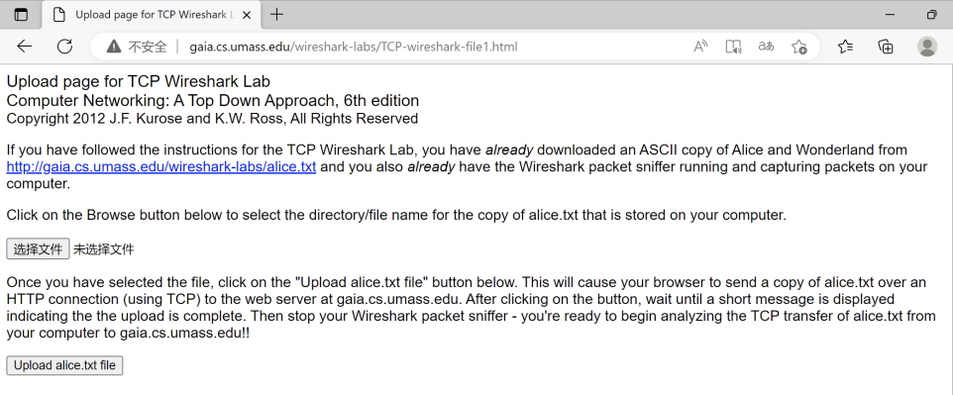
- 启动Wireshark，开始分组捕获。
- 在浏览器中单击“Upload alice.txt file”按钮，将文件上传到服务器gaia.cs.umass.edu。一旦文件上传完毕，一段简短的贺词信息将显示在浏览器窗口中。
- 停止分组捕获。
- TCP 基础
- 在显示筛选规则编辑框中输入“tcp”,可以看到在本地主机和服务器之间传输的一系列TCP和HTTP分组。你应该能看到包含SYN Segment的三次握手，也可以看到有主机向服务器发送的一个HTTP POST请求消息和一系列的“http continuation”或“TCP segment of a reassembled PDU”报文。
- 根据操作回答“五、实验问题”中的1-10题。
- TCP拥塞控制
- 在Wireshark已捕获分组列表子窗口中选择一个TCP 报文段。选择菜单： Statistics->TCP Stream Graph-> Time-Sequence-Graph(Stevens)。你会看到如下所示的图。
- 根据操作回答“五、实验问题”中的11-12题。
- UDP协议分析。
- 启动Wireshark开始分组捕获，做些能够使计算机发送和接收UDP报文段的操作(比如，利用DNS进行域名解析)。也可以干脆什么都不做，Wireshark没准也会捕获到一些UDP报文段。然后，停止分组捕获，在显示过滤器编辑框中输入“udp”，使得捕获分组列表子窗口中只显示UDP报文段。也可以直接使用预先捕获的跟踪文件数据[]，这些数据可以从下面地址下载，其中的http-ethereal-trace-5中包含一些UDP报文段：http://www-net.cs.umass.edu/wireshark-labs/wireshark-traces.zip。
- 回答“五、实验问题”中的13-19题。

实验问题
在实验的基础上，回答以下问题：
- 向服务器gaia.cs.umass.edu传送文件的客户主机的IP地址和TCP端口号分别是多少？
- 服务器gaia.cs.umass.edu的IP地址是多少？对这一连接，它用来发送和接收TCP报文的端口号是多少？
- 客户服务器之间用于初始化TCP连接的TCP SYN报文的序号(sequence number)是多少？在该报文段中，用什么来表示该报文是SYN报文段的？
- 服务器向客户端发送的SYNACK报文段的序号是多少？该报文段中，Acknowledgement Number字段的值是多少？服务器gaia.cs.umass.edu是如何决定此值的？在该报文段中，用什么来标识该报文段是SYNACK报文段的？
- 包含HTTP POST消息请求行的TCP报文段的序号是多少？
- 如果将包含HTTP POST消息请求行的TCP报文段看作是该TCP连接从客户到服务器方向上的第一个报文段，那么客户发送给服务器的第六个报文段的序号是多少(从客户到服务器方向)？是何时发送的？服务器对该报文段的ACK何时被客户接收的？
- 前六个TCP报文段中数据长度各是多少字节？
- 在整个跟踪过程中，服务器向客户机通知的最小可用缓存是多少？在整个跟踪过程中是否发生过由于服务器可用缓存(接收方缓存)不够用而限制发送方的发送速率的情况？
- 在跟踪文件中是否有重传的报文段？判断的依据是什么？
- TCP连接的吞吐率(bytes transferred per unit time，单位时间传输的字节数)是多少？写出计算方法和计算过程。
- 首先，在捕获分组列表子窗口中选择一个从客户发给服务器的报文；然后，利用Time-Sequence-Graph(Stevens) plotting工具，浏览由客户端向服务器发送的报文段序号和时间的对应关系图。你能否辨别出TCP慢启动阶段的起始和结束时间，以及发送端在图中何处/何时转入避免拥塞阶段的？
- 阐述通过跟踪观察到的TCP发送方的行为与理想化的TCP发送方的行为有何不同？
- 选择任意一个UDP报文段。该UDP报文段的头部有哪几个字段？
- 接上题。该UDP报文段中每个头部字段的长度为多少字节？
- 接上题。该UDP报文段头部的length字段的值是多少？
- 接上题。UDP报文段有效载荷的最大长度可以是多少字节？
- 接上题。最大可能的源端口号是多少？
- 接上题。UDP的协议号是多少？(为回答该问题，需要检查封装UDP报文段的IP数据报的头部字段protocol)
- 检查一对UDP报文段(第二个段是对第一个段的响应)。两个UDP报文段中的端口号之间的关系是什么？

实验四 IP协议分析

实验目的及任务
- 熟悉IP协议的基本原理
- 利用Wireshark对IP进行协议分析

实验性质及学时
验证性实验，2学时

实验环境
与Internet连接的计算机网络系统；操作系统为windows；Wireshark、IE等软件。

实验步骤
在本实验中，通过执行traceroute程序分析Wireshark截获的IP数据报。在实验前，需要复习教材1.4.3节内容，查阅 RFC2151-A Primer On Internet and TCP/IP Tools and Utilities (ftp://ftp.rfc-editor.org/in-notes/rfc2151.txt)的第3.4节相关内容，了解traceroute程序的相关操作。教材ICMP(第6版4.4节/第7版5.6节)，RFC791-Internet Protocol (ftp://ftp.rfc-editor.org/in-notes/rfc791.txt)的相关内容，对于做好本实验也比较重要。
- 捕获路由跟踪(traceroute)数据报
为产生所需的IP协议跟踪数据，利用trac eroute向目标节点X发送不同长度的IP数据报。traceroute首先发送一个或多个(一般为3个)头部time-to-live(TTL)字段值为1的IP数据报；然后，发送TTL字段值为2的一个或多个IP数据报，以此类推。路由器收到IP数据报后，将数据报TTL字段值做减1操作(实际上，RFC0791规定路由器必须将TTL字段值至少减1)。如果TTL=0，路由器会向发送端返回TTL-exceeded (type=11, code=0) 的ICMP消息。因此，TTL=1的IP数据报将导致经历的第一跳路由器返回TTL-exceeded 的ICMP消息，TTL=2的IP数据报将导致经历的第二跳路由器返回TTL-exceeded的 ICMP消息。同样地，TTL=3的IP数据报将导致传输路径上第三跳路由器向源节点返回TTL-exceeded的ICMP消息。这样，执行traceroute程序的节点可以了解自己到目标节点X之间IP数据报传输所经历路由器的IP地址等信息，从而了解所发送的IP数据报会经过哪些路由器转发。
实验中，需要运行traceroute，使之发送不同长度的IP数据报。
  - Windows系统。
Windows系统提供的路由跟踪工具命令为tracert。但是tracert不允许用户设置ICMP Echo request(ping)消息的长度。pingplotter是一种运行在Windows上的路由跟踪的工具软件(可以从http://www.pingplotter.com下载免费版或共享版)。下载并安装pingplotter后，可以通过跟踪到几个站点的路由进行测试。pingplotter默认的ICMP Echo request消息长度为56字节，通过pingplotter的Edit→Options→Packet Options菜单项，在Packet Size字段中填充数值，可以显式地设置发送ICMP消息的长度。一旦pingplotter发送了逐渐增大的TTL值的一系列数据报后，将等待由Trace Interval指定的一段时间后，重新开始发送从1逐渐增大的TTL值的数据报。Trace Interval的大小可以在pingplotter中设置。
  - Linux/Unix/MacOS。
利用traceroute向目的节点发送数据报的长度可以在命令中显式地进行指定。例如，
% traceroute gaia.cs.umass.edu 2000
源端向gaia.cs.umass.edu发送总长度为2000字节的IP数据报。
- 按如下步骤操作：
- 启动Wireshark，开始分组捕获。
- 在Windows系统中，启动pingplotter。在 “Address to Trace”中输入目标地址。在“# of times to Trace”域中输入数字3。选择Edit→Advanced Options→Packet Options菜单项，在Packet Size域中输入数字56，点击OK。然后按下按钮“Trace”，将会出现如下图所示的窗口：
- 下一步，将发送更大一些的多个数据报。在pingplotter中选择Edit→Advanced Options→Packet Options菜单项，在Packet Size域中输入数值2000，按下OK。然后点击“Resume”按钮。
- 最后，将进一步加大发送数据报的长度。在pingplotter中选择Edit→Advanced Options→Packet Options菜单项，在Packet Size域中输入数值3500，按下OK。然后点击“Resume”按钮。
- 停止Wireshark的分组捕获。
如果无法运行Wireshark实时捕获数据，也可以使用预先捕获的跟踪数据进行实验。从http://www-net.cs.umass.edu/wireshark-labs/wireshark-traces.zip下载zip格式跟踪文件，其中ip-ethereal-trace-1为按照上述步骤获得的跟踪数据。
如果使用的系统为Unix，在终端窗口输入命令traceroute，依次设置数据报长度为56字节，2000字节和3500字节，分别进行路由跟踪并捕获分组。
- 关于捕获的跟踪数据
在Wireshark中打开跟踪文件，可以看到源节点向目标节点发送的一系列ICMP Echo request消息 (Windows系统)，或UDP报文段(Unix系统)，也能发现分组传输经过的中间路由器向源节点返回的ICMP TTL-Exceeded消息。
以下假设本实验使用Windows系统进行。在回答问题时，最好将与问题有关的分组打印输出。在Wireshark的捕获分组列表子窗口中选择要打印输出的一个或多个分组，然后选择Wireshark的File→Print菜单项，在如下图所示的“Wireshark：Print”对话框中，选择“Selected packet only”， “Packet summary line”，以及回答问题所需的最少量的分组详细项目。

实验问题
在实验基础上，回答以下问题：
- 选择源节点发送的第一个TTL=1的ICMP Echo request消息，在分组头部明细子窗口中展开Internet Protocol部分，如下图所示。
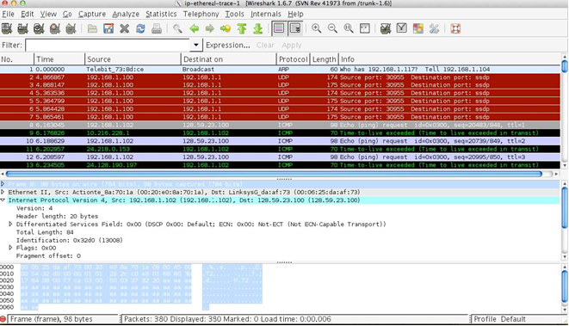
- 源节点的IP地址是什么？
- 检查IP数据报头部。协议(protocol) 字段值是多少？代表什么协议？
- IP数据报的头部长度是多少字节？数据报携带的有效载荷(payload)长度是多少字节？解释如何获得的有效载荷长度。
- 该数据报是否被做了分片[]处理？解释是如何确定该数据报是否被分片的。
- 在捕获分组列表子窗口中，点击Source，使Source右边出现一个小的向下箭头，跟踪数据中的分组将按IP源地址降序排列，如下图所示。如果Source右边出现的是向上的箭头，再点击一次Source。
选择源节点发送的第一个ICMP Echo request消息，在分组头部明细子窗口中展开所选择数据报的Internet Protocol部分。在捕获分组列表子窗口中，可以发现源节点随后发送的所有其他ICMP消息(在该消息下面也可能包括计算机中正在运行的其他程序发送的分组)。利用键盘上的下降箭头，从第一个ICMP消息开始顺序选择随后源节点发送的其他ICMP Echo request消息，注意向下移动选择ICMP消息时的操作不要太快。
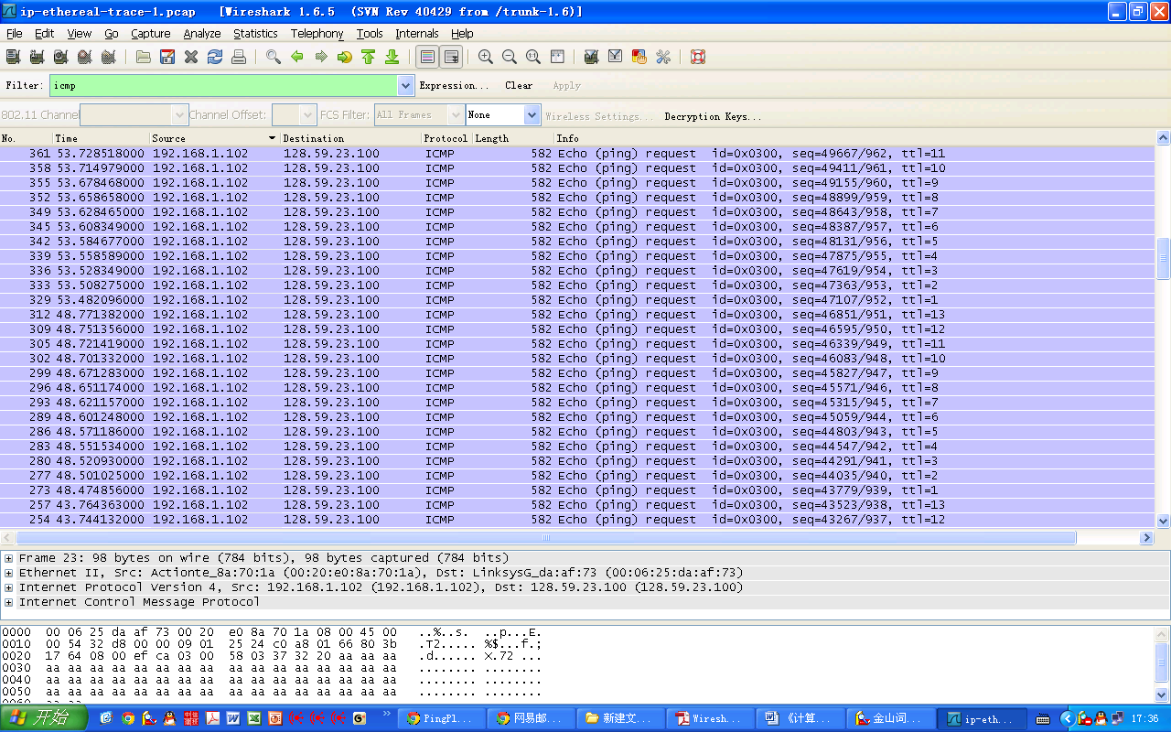
- 按顺序选择源节点发送的一系列ICMP Echo request消息过程，两个相邻的IP 数据报头部哪些字段的值总是变化？
- 接上题。IP数据报哪些头部字段的值总是保持不变？哪些字段的值必须保持不变？哪些字段的值必须变化？
- 接上题。描述一下IP数据报中的Identification字段值变化的模式(规律)。
- 仍然对捕获分组进行排序。检查第一跳路由器(分组向目的节点传输所经过的第一台路由器)向源节点返回的一系列ICMP TTL-Exceeded消息。
- 找到第一跳路由器向源节点发送的第一个ICMP TTL-Exceeded消息。IP数据报头部的Identification字段和TTL字段的值各是多少？
- 在第一跳路由器向源节点发送的一系列ICMP TTL-Exceeded消息中，IP数据报头部的Identification字段的值是否不同？为什么？
- 分片(fragmentation)。点击捕获分组列表子窗口中的Time列，将分组按时间升序排列。
- 找到在pingplotter中将Packet Size改为2000字节后源节点发送的第一个ICMP Echo request消息。这个消息所在的IP数据报是否被分成了多个片？分成了几片？(注意：如果计算机中安装的是Ethernet网卡，长度为2000字节的数据报应该进行了分片[])
- 将上述数据报的第一片打印输出。什么字段指示该数据报已经被分片？什么字段指示该片是第一片，或是最后一片？分片前数据报的长度是多少字节？
- 将上述数据报的第二片打印输出。数据报头部的什么字段指示该片不是第一片？还有其他片吗？请解释。
- 第一片和第二片数据报头部的什么字段值发生了变化？
- 找到在pingplotter中将Packet Size改为3500字节后源节点发送的第一个ICMP Echo request消息。原始数据报被分成了几片？
- 接上题。在原始数据报分成的多个片中，数据报(分片后)头部的哪些字段值发生了变化？

实验五 ICMP和NAT协议分析

实验目的及任务
- 熟悉ICMP、NAT的基本原理
- 利用Wireshark对ICMP、NAT进行协议分析

实验性质及学时
验证性实验，2学时

实验环境
与Internet连接的计算机网络系统；操作系统为windows；Wireshark、IE等应用软件。

实验步骤
- ICMP协议分析
通过Wireshark捕获Ping、Traceroute等程序产生的ICMP消息，进行协议分析，了解ICMP消息的格式和内容。
ping可以用来检测主机的活性。源端使用ping，向目标主机发送type=8 code=0的ICMP Echo request消息，如果源到目标主机间的网络正常、目标主机工作正常，目标主机便会收到Echo request消息，并且通常会向源端返回type=0 code=0的ICMP Echo reply响应消息。
traceroute/tracert可以用来探测从源到目标端分组传输经历的路由器，即传输路径。traceroute/tracert发送的第一个IP数据报的TTL=1，第二个数据报的TTL=2，以此类推。路由器收到分组后将TTL字段的值减1，如果为0，则路由器向源端返回ICMP Time-to-live exceeded消息(type=11，code=0)。在Windows和Unix/Linux/Mac OS中，路由跟踪的实现方式有所不同。Unix/Linux中，源端向目标发送一系列的UDP报文段，其中目的端口号一般为目标主机不太可能使用的端口号。Windows中，源端向目标发送一系列的ICMP Echo request(type=8, code=0) 消息。
- ICMP 和ping
启动Wireshark的分组捕获，在Windows的命令窗口中输入[]：
ping –n 10 hostname
其中，
hostname为被测主机的名字，比如：www.baidu.com；参数-n 10表示发送10个Echo request消息。
结果如下图所示：
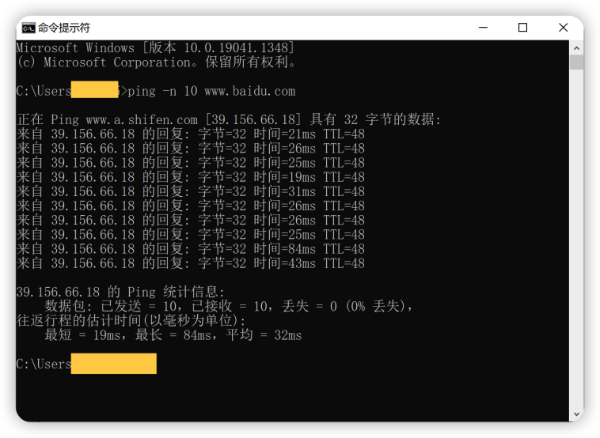
当Ping程序执行结束后，停止Wireshark分组捕获。根据操作，回答“五、实验问题”中的1-4题。
从上图看出，源端的ping程序发送了10个ICMP Echo request消息，也收到了10个ICMP Echo reply消息。源端在收到ICMP Echo reply消息后，可以计算折返时间(RTT)[]。
- ICMP和Traceroute
启动Wireshark进行分组捕获。
在Windows的命令窗口中输入：tracert hostname
在Unix系统的终端窗口中输入：traceroute hostname
其中，hostname为目的主机的名字，比如：www.baidu.com。
当tracert/traceroute执行结束后，停止Wireshark分组捕获。根据操作，回答“五、实验问题”中的5-9题。
- NAT协议分析
NAT协议分析实验与其他协议分析实验有所不同，需要在NAT路由器输入和输出两端分别捕获分组。由于NAT路由器WAN侧一般不允许用户直接通过Wireshark捕获分组，因此我们需要直接使用教材作者提供的跟踪文件[]进行实验。跟踪文件中，分组捕获的环境如下图所示。home network中的客户PC通过HTTP访问www.google.com，home network中的路由器提供了NAT功能。
捕获分组时，在home network的客户PC利用Wireshark捕获分组，生成的跟踪文件叫做NAT_home_side。在ISP network中的PC(图中未显示，该PC位于NAT router和ISP中第一跳路由器之间的链路上)中利用Wireshark捕获分组，生成的跟踪文件为NAT_ISP_side。
- 将跟踪文件NAT_home_side导入Wireshark，回答“五、实验问题”中的10-13题。
- 将跟踪文件NAT_ISP_side导入Wireshark，回答“五、实验问题”中的14-18题。

实验问题
在实验基础上回答以下问题：
- 你的计算机的IP地址是什么？目的主机的IP地址是什么？
- 在ICMP分组中为什么没有源端口号和目的端口号？
- 检查计算机发送的一个Echo request分组。ICMP消息的type 和code分别是什么？该ICMP消息还有哪些字段[]？checksum, sequence number 和identifier等字段的长度各是多少字节?
- 检查上题Echo request分组对应的Echo reply分组。该ICMP消息的type和code分别是什么？该ICMP消息还有哪些字段？checksum, sequence number 和identifier 等字段的长度各是多少字节?
- 你的计算机的IP地址是什么？目的主机的IP地址是什么？
- 找到一个ICMP Echo reply消息。该消息与ICMP Echo request消息相比，结构是否不同？
- 找到一个ICMP Time-to-live exceeded消息，该消息有哪些字段[]？与ICMP Echo reply消息相比，ICMP Time-to-live exceeded消息包含更多的字段。
- 找到源端所收到的最后三个ICMP消息。这三个消息与ICMP Time-to-live exceeded消息有哪些不同？为什么不同？
- 在跟踪过程中，有没有一条链路的延迟比其他链路延迟要大很多？为什么在其后的某些链路的延迟又比较小？
- 客户PC的IP地址是什么？
- 实际上，客户会与多台Google Server通信以实现安全浏览(safe browsing)[]。提供主页服务的Google主服务器的IP地址为64.233.169.104。在显示过滤器中输入: http && ip.addr ==64.233.169.104，可以只显示与Google主服务器间交换的HTTP消息。考察客户PC在t=7.109267时发送给Google主服务器的HTTP GET请求消息，携带该HTTP GET请求消息IP数据报的源、目标IP地址是什么？TCP段的源、目标端口号是什么？
- 接上题。何时收到相应的200 OK HTTP 响应消息？携带该响应消息的IP数据报的源、目的IP地址是什么？TCP段的源、目的端口号是什么？
- 在交换HTTP消息前需要利用三次握手建立TCP连接。考虑客户在t=7.109267发送的HTTP GET请求消息，为建立传输该HTTP消息的TCP连接，客户何时发送的TCP SYN段？携带TCP SYN段的IP数据报的源、目的IP地址是什么？客户是何时收到的TCP SYNACK段？其源、目的IP地址，源、目的端口号分别是什么? (清除11题过滤器中输入的http && ip.addr ==64.233.169.104，代之以tcp && ip.addr ==64.233.169.104)
- 在NAT_ISP_side文件中找到客户在t=7.109267发送给Google服务器的HTTP GET请求消息(t=7.109267指在NAT_home_side中记录的时间)。该消息什么时间出现在了NAT_ISP_side中？携带该消息的IP数据报的源、目的IP地址，TCP段的源、目的端口号分别是什么？与第11题相比，哪些相同、哪些不同？
- HTTP GET请求消息内容是否发生了变化？IP数据报的Version、Header Length、Flags、Checksum中哪些字段值发生了变化？如果有变化，请解释为什么需要改变这个(些)字段的值？
- 在NAT_ISP_side文件中，何时从Google服务器收到了第一个200 OK HTTP响应消息？其IP源、目的地址，TCP源、目的端口号各是什么？与第13题的消息相比，哪些字段值相同，哪些发生了变化？
- 在NAT_ISP_side文件中，第13题中提及的客户发给服务器的TCP SYN段和服务器发给客户的TCP SYNACK段分别是何时被捕获的？这两个段的IP源、目的地址，TCP源、目的端口号分别是什么？与第13题相比，哪些相同？哪些不同？
- 第7版教材中图4.25(pp.226)给出了NAT转换表的结构。利用第11-17题的实验结果，填写与该HTTP连接相关的NAT转换表条目的具体内容。

实验六 Ethernet和ARP协议分析

实验目的
- 分析802.3协议
- 熟悉以太网帧的格式

实验性质及学时
验证性实验，2学时

实验环境
与Internet连接的计算机网络系统；主机操作系统为windows；Wireshark、IE等软件。

实验步骤
- 捕获并分析以太帧
- 清空浏览器缓存。
- 启动Wireshark，开始分组捕获。
- 在浏览器的地址栏中输入：
http://gaia.cs.umass.edu/wireshark-labs/HTTP-wireshark-lab-file3.html
浏览器将显示美国权力法案。
- 停止分组捕获。首先，找到主机向服务器gaia.cs.umass.edu发送的包含HTTP GET请求消息的以太帧的序号，以及服务器发送到你主机上的包含HTTP 响应消息的以太帧的序号。选择“Analyze->Enabled Protocols”，取消对IP复选框的选择，单击OK。
- 选择包含HTTP GET请求消息的以太网帧，在分组头部明细窗口中，展开Ethernet II部分。根据操作，回答“五、实验问题”中的1-4题
- 选择包含HTTP 响应消息第一个字节的以太网帧，根据操作，回答“五、实验问题”中的5-8题
- ARP
- 查看主机ARP缓存[]的内容：arp -a
根据操作，回答“五、实验问题”中的9题。
- 清除主机中ARP缓存的内容：arp -d *
- 清除浏览器缓存。
- 启动Wireshark，开始分组捕获。
- 在浏览器的地址栏中输入：
http://gaia.cs.umass.edu/wireshark-labs/HTTP-wireshark-lab-file3.html
浏览器将显示美国权力法案。
- 停止分组捕获。选择“Analyze->Enabled Protocols”，取消对IP复选框的选择，单击OK。根据操作，回答“五、实验问题”中的10-13题。

实验问题
在实验的基础上，回答以下问题：
- 你的主机的48位以太网地址(MAC地址)是多少？
- 目标MAC地址是gaia.cs.umass.edu服务器的MAC地址吗？如果不是，该地址是什么设备的MAC地址？
- 给出Frame头部Type字段(2字节)的十六进制值。
- 在包含“HTTP GET”的以太网帧中，字符“G”的位置(是第几个字节，假设Frame头部第一个字节的顺序为1)？
- 以太Frame的源MAC地址是多少？该地址是你主机的MAC地址吗？是gaia.cs.umass.edu服务器的MAC地址吗？如果不是，该地址是什么设备的MAC地址？
- 以太网帧的目的MAC地址是多少？该地址是你主机的地址吗？
- 给出Frame头部2-字节Type字段的十六进制值。
- 在包含“OK”以太网帧中，从该帧的第一个字节算起，”O”是第几个字节？
- 写下你主机ARP缓存中的内容。其中每一列的含义是什么？
- 包含ARP请求报文的以太网帧的源地址和目的地址的十六进制值各是多少？
- 给出Frame头部Type字段的十六进制值。
- 从ftp://ftp.rfc-editor.org/innotes/std/std37.txt处下载ARP规范说明。在http://www.erg.abdn.ac.uk/users/gorry/course/inet-pages/arp.html处有一个关于ARP的讨论网页。根据操作回答：
(1)形成ARP响应报文的以太网帧中，ARP-payload部分opcode字段的值是多少？
(2)在ARP报文中是否包含发送方的IP地址？
- 包含ARP响应(reply)报文的以太网帧中，源地址和目的地址的十六进制值各是多少?

附件1：验证性实验报告模板

学 号： 姓 名：
班 级： 实验时间： 2020年 月 日
成 绩：
题目：

一：实验目的及任务

二：实验环境(简要)

三：实验结果

四：实验总结及收获
提示：本部分不少于200字，主要内容包括实验中遇到的问题及解决办法，实验收获。不写套话、官话，否则可能难以通过相似性检测。
注意：本部分以上内容在提交实验报告时需要删除。

附件2：设计性综合性实验报告模板

学 号： 姓 名：
班 级： 实验时间： 2020年 月 日
成 绩：
题目：

一：实验目的及任务

二：实验环境(简要)

三：实验方案/过程

四：实验结果

五：实验总结及收获
提示：本部分不少于200字，主要内容包括实验中遇到的问题及解决办法，实验收获。不写套话、官话，否则可能难以通过相似性检测。
注意：本部分以上内容在提交实验报告时必须删除。

[] Wireshark本身不会创建任何时间戳(timestamp)，而是从其他地方获取、记录、显示时间戳。因此，Wireshark记录时间的准确性取决于主机操作系统、系统性能等多种因素。特别地，USB网卡通常提供的时间戳不够准确。如果需要精确的时间信息，最好不要使用USB网卡。
[]如果使用Chrome浏览器分析HTTP2，在macOS终端输入如下命令启动Chrome浏览器： /Applications/Google Chrome.app/Contents/MacOS/Google Chrome --user-data-dir=/tmp/chrome --ssl-key-log-file = /Users/username/log/SSLKEY.log。其中，SSLKEY.log为Key文件。
[]不同浏览器清除缓存的方式有所不同。
[]谷歌公共域名解析服务(Google Public DNS)是谷歌于2009年发布的DNS服务，目的是替代ISPs或其他组织提供的DNS服务器。其中，首选DNS服务器：8.8.8.8; 备用DNS服务器：8.8.4.4。
[]有的浏览器在获取一个对象时会使用多个TCP连接，目的是加快访问。例如，搜狗浏览器会使用两个TCP连接。本题的意思为“浏览器通过一条TCP连接一共发出了多少个HTTP GET请求消息？”
[]Wireshark利用端口号判断TCP段中的有效载荷是哪一种高层协议的数据。例如，TCP 80端口对应HTTP。Wireshark通过对高层协议分析，结合TCP序号等，可以了解一个长的高层协议消息被分成了几个段；或者说，一个高层协议消息的数据在哪几个段中携带。因此，Wireshark中能够识别一个HTTP响应消息被分成了哪几个段，这些段将被Wireshark标记为“TCP segment of a reassembled PDU”。
[]多数浏览器在获取URL指定的对象(及内嵌对象)后，会发送获取网站图标(favicon.ico)的HTTP请求。此处，不计为获取网站图标(favicon.ico)发送的HTTP请求。
[]Wireshark对DNS请求消息进行分析时，会利用插件TRANSUM估算查询响应时间。其中，TRANSUM RTE Data中的RTE为Response Time Element。
[]程序流程图又称程序框图，是用统一规定的标准符号描述程序运行具体步骤的图形表示。流程图着重说明程序的逻辑性与处理顺序。程序流程图由处理框、判断框、起止框、连接点、流程线、注释框等构成，并结合相应的算法，构成整个程序流程图。ANSI标准化了流程图的符号，程序开始、程序结束用圆角矩形；平行四边形表示输入输出框；矩形表示处理框；菱形框表示条件判断。
[]这些跟踪文件是教材作者使用Wireshark捕获的。解压缩后找到需要的跟踪文件，然后选择Wireshark的File->Open菜单，将跟踪文件导入Wireshark。
[]Wireshark只能捕获运行Wireshark的主机发送和接收的分组，无法捕获路由器发送和接收的分组。因此，分片操作是运行Wireshark的主机所做的。
[]从http://www-net.cs.umass.edu/wireshark-labs/wireshark-traces.zip下载的跟踪数据[ip-ethereal-trace-1]中，所有数据报的长度均小于等于1500字节。这是因为计算机安装的是Ethernet网卡，Ethernet链路的MTU为1500字节。如果使用Ethernet网卡捕获分组，且分组的长度大于1500字节，Wireshark将报告IP数据报长度错误。Wireshark中可能只显示一个大的IP数据报，而不是多个小的数据报。导致这种不一致现象的原因是Ethernet网卡和Wireshark的交互。因此，建议本实验使用跟踪数据ip-ethereal-trace-1进行。
[]Unix/Linux/MacOS中，输入命令：ping -c 10 hostname
[]Ping的折返时间通常要比Wireshark中从发送ICMP Echo request消息到收到ICMP Echo reply消息中间经历的时间要大一些，原因是Wireshark记录的时间是网卡发送和接收消息的时间，而Ping记录的消息发送时间比网卡发送该消息的时间早一些，Ping记录的消息接收时间比网卡接收该消息的时间晚一些。
[]跟踪文件可以从http://www-net.cs.umass.edu/wireshark-labs/wireshark-traces.zip获得， NAT_home_side为home network的客户PC使用Wireshark捕获的；NAT_ISP_side为在ISP network处捕获的。
[] Echo request和Echo reply ICMP消息，除Type、Code、Checksum字段外，还有Identifier(2byte)、Sequence Number(2byte)、Data(长度可变，Ping时用户可以指定发送包含多少字节Data的ICMP消息)。其中，Identifier和Sequence Number用于匹配Echo request和reply对。Identifier标识会话，与TCP/UDP的端口号作用类似；Sequence Number标识具体的Echo request和reply对。Wireshark对消息中Data部分的解析与Ping的具体实现有关。Unix中，如果Data多于8字节，则前8个字节是Timestamp(前4字节表示自纪元/epoch之后的秒数，后四字节表示小数部分。目前，Wireshark的时间精度：微秒)；Windows中，Data部分不包含Timestamp字段。Wireshark会尽力将Data前8字节解析为Timestamp，如果不成功，则认为消息不包含Timestamp字段。
[]TTL exceeded ICMP消息，除Type、Code、Checksum字段外，还有unused(4-byte)、原始IP数据报的头部和8字节数据。
[]Google的安全浏览(safe browsing)可自动识别网页和程序的安全性，提供拦截和警报，帮助用户防范风险,这些工作通常由与提供Google Web主页服务不同的其他Google服务器承担。在文件NAT_home_side中，客户在t=1.572315发送的GET消息和在t=7.573305发送的GET消息的目的主机IP并不相同。
[]ARP缓存中的记录都有生存期。当记录过期时不会直接被删掉，节点会发送一个单播ARP请求消息，帧目的MAC地址为将要失效记录的MAC地址。如果一段时间内没有收到ARP响应，才会真正从缓存中删除这条记录。发送单播ARP请求的目的是尽量不打扰其他节点。

